CATERINA DEIDDA  Attrice · Cantante · Performer  Roma, 16.08.1997 · Altezza 162 cm · Occhi castani · Capelli ramati · Voce soprano  caterina.deidda16@gmail.com · Cagliari | 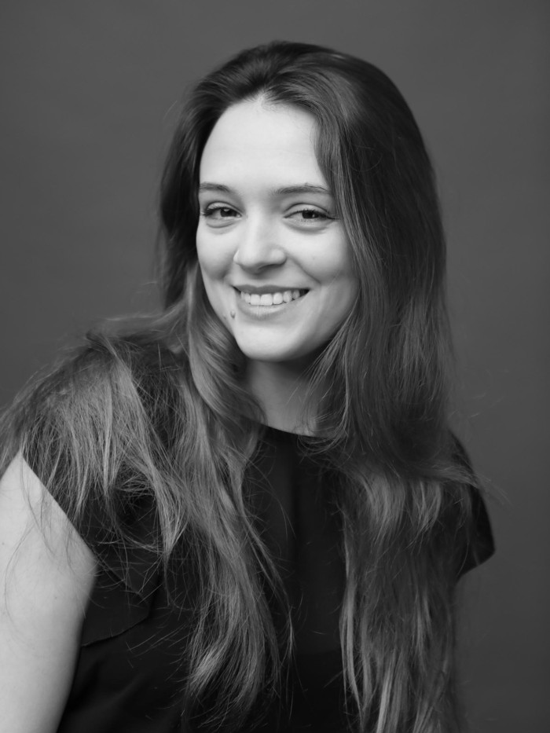

CINEMA
2019 | Cortometraggio — Università degli Studi di Cagliari / Naked Panda
2019 | L’agnello, regia di Mario Piredda — figurazione
2018 | L’uomo che comprò la Luna, regia di Carlo Zucca — figurazione
TELEVISIONE
2024 | The Floor – Ne rimarrà solo uno (2ª ed., Rai 2) — concorrente
CONCORSI E COMPETIZIONI
2021 | Tour Music Fest — semifinalista (sezione canto)
2017 | The X-Actor, concorso nazionale — tra i 7 finalisti
TEATRO E MUSICAL
2018–20 | Musical con l’Accademia Internazionale del Musical di Cagliari (AIDM)
2016 | Lisistrata — Big J Academy
DOPPIAGGIO
2022 | Voce di Rosa — videogioco educativo, Università degli Studi di Cagliari
PUBBLICITÀ
2022 | Spot per il Comune di Cagliari — prod. Fare Digital Marketing
CANTO
2016–17 | 7hills Gospel Choir, Roma — soprano primo
FORMAZIONE
2021– | Recitazione cinematografica — Actors Laboratory, con Maurizio Pulina (in corso)
2017–19 | Recitazione — Scuola di Arte Drammatica di Cagliari (diploma)
dal 2015 | Recitazione e dizione — Big J Academy, Roma (G. Argirò; U. Lanari, L. Sorrentino)
2018–20 | Musical — Accademia Internazionale del Musical di Cagliari (AIDM)
2014–15 | Doppiaggio — Accademia del Doppiaggio (C. Iansante, R. Pedicini)
 | Doppiaggio — Big J Academy (R. Bolognesi, L. Sorrentino, D. Fantini)
2014–17 | Canto — Accademia Aida, Roma
 | Danza — 12 anni di classica, 4 di moderno-jazz; diploma CONI (danza propedeutica)
LINGUE E COMPETENZE
Lingue | Italiano (madrelingua), Inglese (fluente)
Accenti | Romano, sardo, siciliano, abruzzese/marchigiano
Skills | Canto (soprano) · Danza classica e moderno-jazz · Doppiaggio e dizione · Equitazione

